RCMS背面图（正面图见路由器图）:

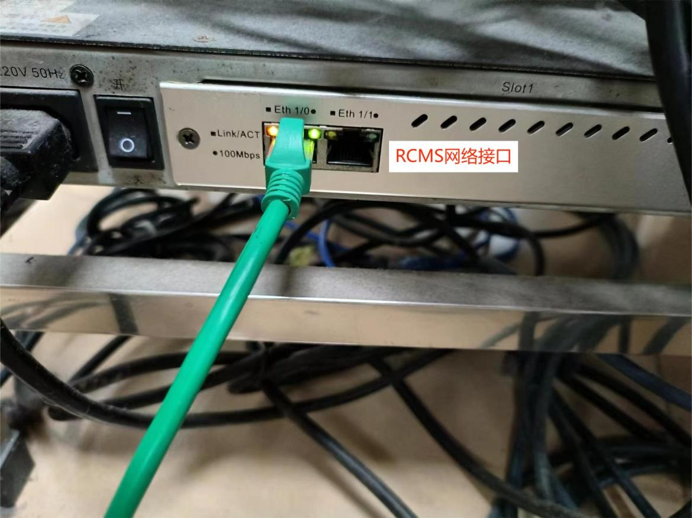

路由器：

1-18组

正面：

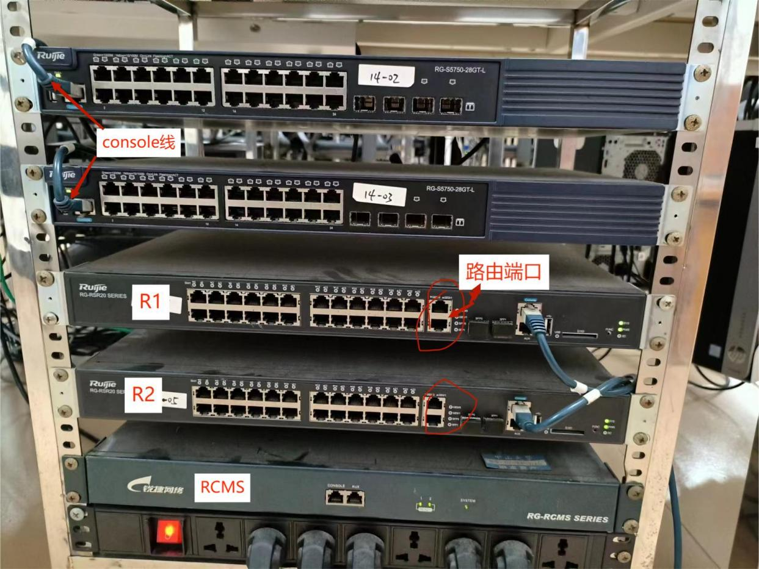

背面：

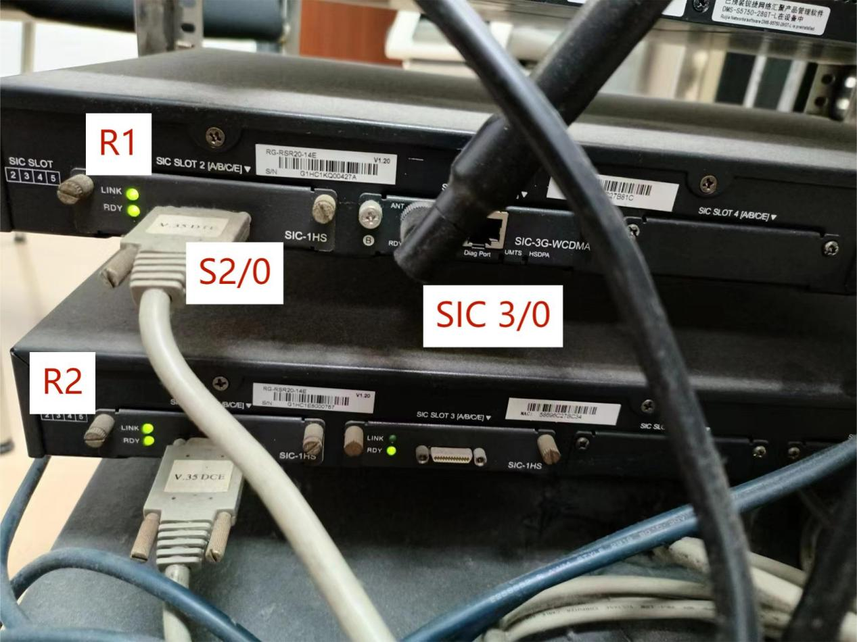

查看端口命令应该是：show ip interface brief，之前搞错了，漏了“ip”，主要是要注意端口

R1:

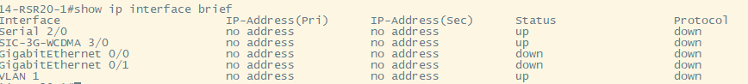

R2

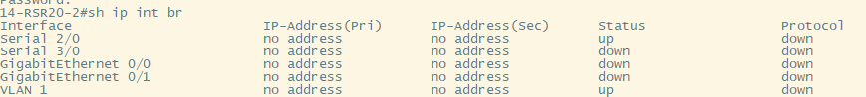

注意以太网接口是千兆的，GigabitEthernet ,第二个串口是“S 3/0” ,并且两个路由器之间的“S 2/0”已经连接起来了，所以会看到s2/0的status是 “up”,

19-20组：

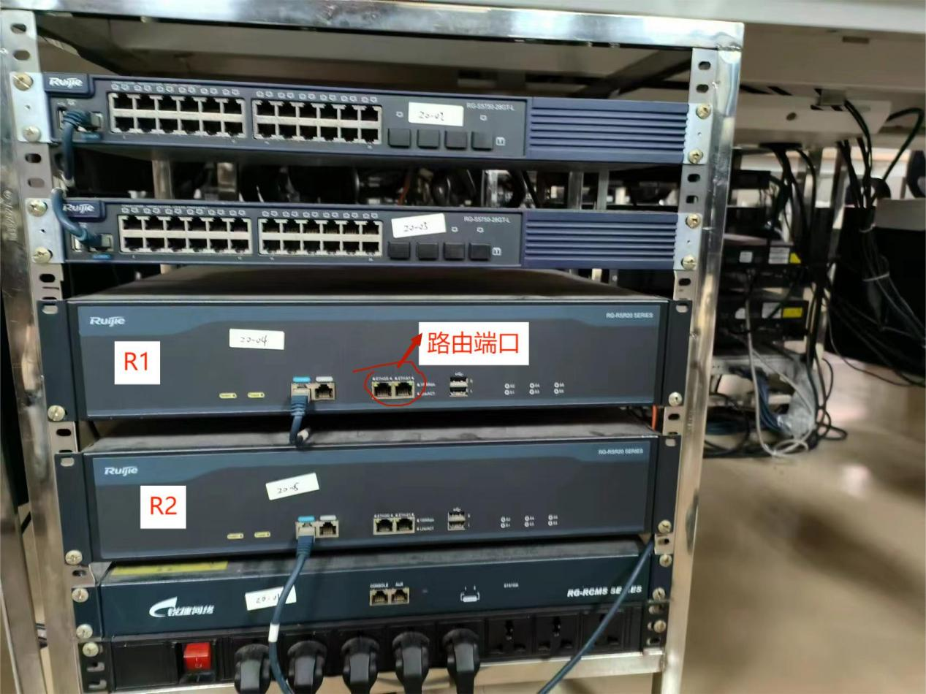

R1&R2:



注意以太网接口是百兆的，FastEthernet ,第二个串口是“S 4/0”

21-27组：

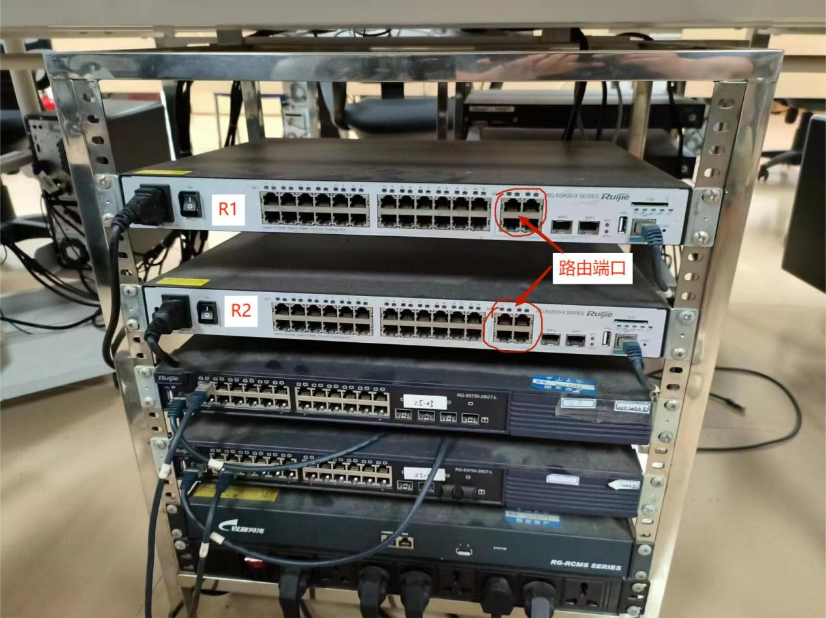

R1:

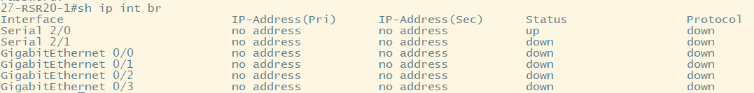

R2:

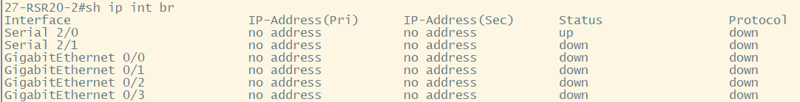

注意以太网口有4个，第二个串口是“S 2/1”

电脑网卡：

